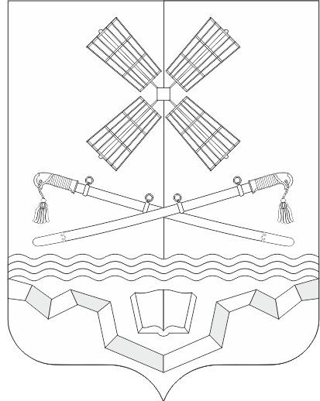

РОССИЙСКАЯ ФЕДЕРАЦИЯ
РОСТОВСКАЯ ОБЛАСТЬ
ТАРАСОВСКИЙ РАЙОН

МУНИЦИПАЛЬНОЕ ОБРАЗОВАНИЕ

«ТАРАСОВСКОЕ СЕЛЬСКОЕ ПОСЕЛЕНИЕ»

АДМИНИСТРАЦИЯ ТАРАСОВСКОГО СЕЛЬСКОГО ПОСЕЛЕНИЯ

РАСПОРЯЖЕНИЕ

01.12.2025 года № 91

п. Тарасовский

О внесении изменений в распоряжение Администрации Тарасовского сельского поселения Тарасовского района Ростовской области
№ 89 от 01.12.2025 г «О выплатах стимулирующего характера»

В связи с допущенной технической ошибкой в распоряжении Администрации Тарасовского сельского поселения Тарасовского района Ростовской области № 89 от 01.12.2025 г
«О выплатах стимулирующего характера»,
1.Внести изменения в пункт первый распоряжения Администрации Тарасовского сельского поселения № 89 от 01.12.2025 г Тарасовского района Ростовской области «О выплатах стимулирующего характера».
2. Пункт первый распоряжения Администрации Тарасовского сельского поселения № 89 от 01.12.2025 г Тарасовского района Ростовской области «О выплатах стимулирующего характера» изложить в новой редакции:
«1.Назначить выплату стимулирующего характера за выполнение целевых показателей деятельности учреждения культуры, эффективность и результативность деятельности руководителю МБУК «Россошанский СДК» Олейниковой Алле Михайловне - за ноябрь 2025 года в размере 10300 (десять тысяч триста) рублей 00 копеек».
2. Распоряжение вступает в силу с момента подписания.
3. Контроль за исполнением настоящего распоряжения оставляю за собой.

Глава Администрации
Тарасовского сельского поселения А.С. Лаврухин

